Exercice #1 : Simple Bank

[Veuillez suivre ce lien pour accéder à l'exercice « Simple Bank » sur GitHub.](https://classroom.github.com/a/r6Ichc_V)  Ce lien vous demandera de cloner le devoir dans le dépôt du Classroom dans « GitHub Classroom ».

Nous utilisons [GitHub Actions](https://github.com/features/actions) pour vérifier automatiquement vos devoirs. Les actions exécuteront ganache-cli sur le port 8545 pour exécuter les tests, assurez-vous que votre devoir est en cours d’exécution sur ce port lorsque vous soumettez la version finale.

Nous avons écrit quelques tests pour le contrat intelligent qui s’exécutera chaque fois que vous mettrez à jour votre code sur GitHub. [Vous pouvez voir les tests ici.](https://github.com/ConsenSys-Academy/simple-bank-exercise/blob/master/test/simpleBank.test.js) Nous expliquerons comment réaliser cet exercice et le suivant dans la leçon en direct « Introduction aux exercices de contrats intelligents » le **28 septembre 2021**. Un enregistrement de cette session sera disponible par la suite. En attendant, vous pouvez poser des questions dans le canal Discord pour la section « contrat intelligent ».

En regardant le dépôt GitHub, vous pouvez voir si les tests réussissent ou non. Ci-dessous, vous pouvez voir un exemple du dépôt du devoir réussissant tous ses tests :

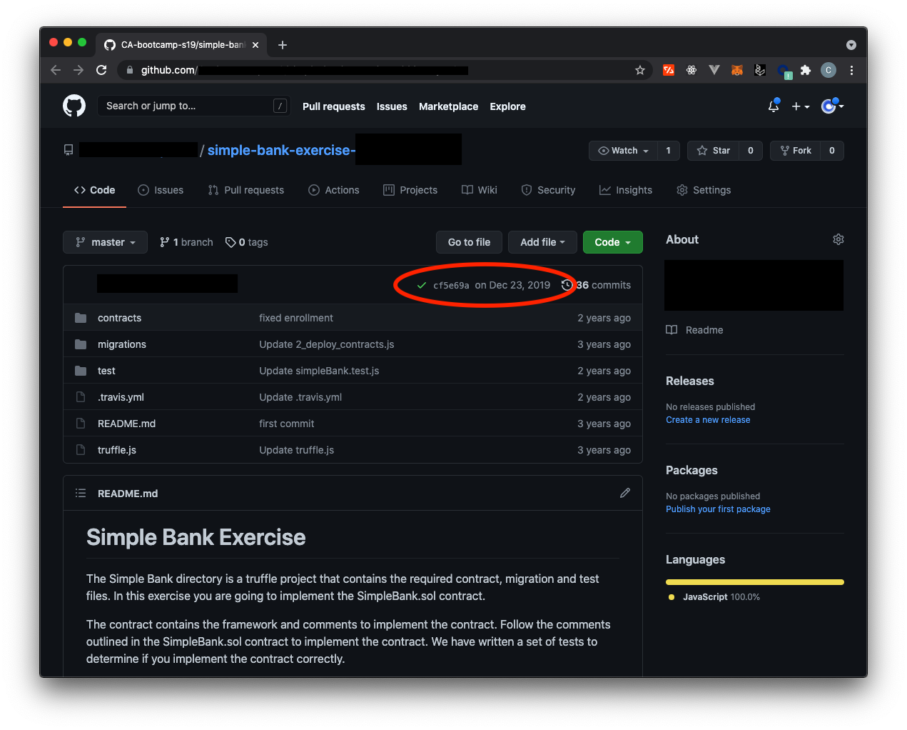

Voici un exemple d’un dépôt du devoir qui ne réussit pas ses tests :

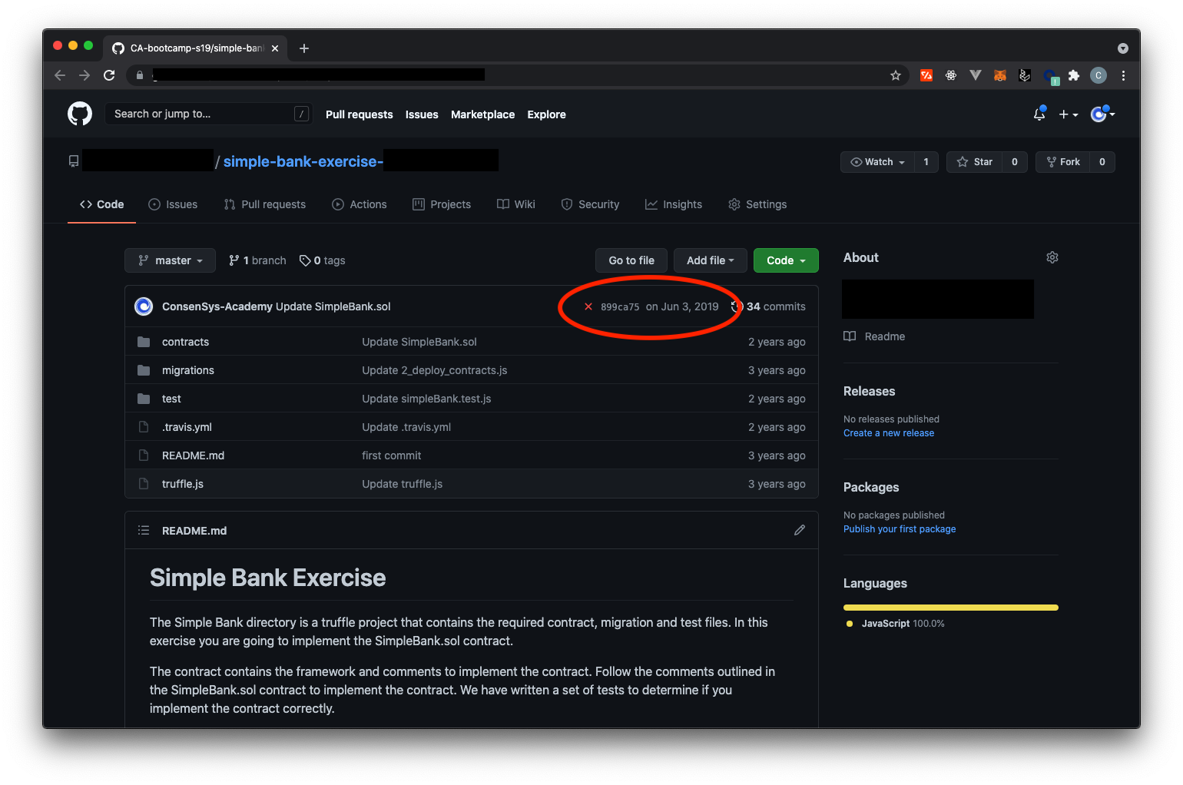

### Workflow pour terminer le devoir

1. Cliquez sur le lien du devoir pour créer votre propre dépôt GitHub de devoir
2. Clonez le dépôt sur votre ordinateur local et complétez le code du contrat intelligent. [Suivez ces instructions](https://github.com/ConsenSys-Academy/simple-bank-exercise#instructions) pour que tous vos tests réussissent lorsque vous exécutez le test de truffe
3. Validez votre travail de contrat intelligent dans le référentiel localement et [poussez-le](https://www.atlassian.com/git/tutorials/syncing/git-push) vers votre propre référentiel d’affectation sur GitHub
4. Vérifiez votre dépôt sur GitHub pour vous assurer que vous voyez une coche verte indique que vos tests ont réussi.

Bonne chance !

# Exercice #2 : Supply Chain

# [Veuillez suivre ce lien pour accéder à l’exercice « Supply Chain » sur GitHub.](https://classroom.github.com/a/O-yrYqWz) Ce lien vous demandera de cloner le devoir dans le dépôt du Classroom dans « GitHub Classroom ».

Si vous rencontrez des difficultés pour accéder au devoir, veuillez contacter Discord.

Nous utilisons [GitHub Actions](https://github.com/features/actions) pour vérifier automatiquement vos devoirs. Les actions exécuteront ganache-cli sur le port 8545 pour exécuter les tests, assurez-vous donc que votre devoir est en cours d’exécution sur ce port lorsque vous soumettez la version finale.

Nous avons écrit quelques tests pour le contrat intelligent qui s’exécutera chaque fois que vous mettrez à jour votre code sur GitHub. [Vous pouvez voir les tests ici.](https://github.com/ConsenSys-Academy/simple-bank-exercise/blob/master/test/simpleBank.test.js) Nous expliquerons comment réaliser à la fois cet exercice et le suivant dans la leçon en direct « Introduction aux exercices de contrats intelligents » le **28 septembre 2021**. Un enregistrement de cette session sera disponible par la suite. En attendant, vous pouvez poser des questions dans le canal Discord pour la section « contrat intelligent ».

En regardant le dépôt GitHub, vous pouvez voir si les tests réussissent ou non. Ci-dessous, vous pouvez voir un exemple du dépôt du devoir réussissant tous ses tests :



Voici un exemple d’un dépôt du devoir qui ne réussit pas ses tests :



**REMARQUE : Lorsque votre soumission réussit tous les tests, vous recevrez un crédit pour le devoir.**

### Workflow pour terminer l’affectation

1. [Cliquez sur le lien](https://classroom.github.com/a/O-yrYqWz) du devoir pour cloner le devoir dans votre propre dépôt GitHub
2. Pull le dépôt sur votre ordinateur local et complétez le code de contrat intelligent. [Suivez ces instructions](https://github.com/ConsenSys-Academy/simple-bank-exercise#instructions) pour que tous vos tests réussissent lorsque vous exécutez le test de truffe
3. Commit votre contrat intelligent dans le dépôt localement et [push](https://www.atlassian.com/git/tutorials/syncing/git-push) le vers votre fork GitHub
4. Vérifiez votre dépôt sur GitHub pour vous assurer que vous voyez une coche verte indique que vos tests ont réussi.

Bonne chance !